PERSBERICHT (xxx datum xxx) oktober 2019

Saved by the bell
Schoolbellen luiden voor het recht op goed onderwijs

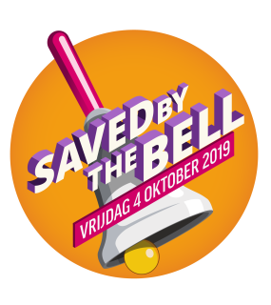
Ook dit jaar luiden honderden scholen in het hele land op vrijdag 4 oktober de schoolbel extra veel en lang.

Leerlingen en leerkrachten zijn soms opgelucht als ’s avonds de bel klinkt. Maar wereldwijd horen meer dan 262 miljoen kinderen en jongeren de schoolbel zelden of nooit rinkelen. Om allerlei redenen kunnen die kinderen niet naar school gaan. Nochtans is goed onderwijs dé hefboom voor ontwikkeling.

Daarom vraagt Studio Globo aan alle scholen om op 4 oktober de schoolbel extra te laten rinkelen. Dat is de symbolische actie Saved by the bell.

Saved by the bell is ook gekoppeld aan de Internationale dag van de Leerkracht. We zetten niet alleen onze eigen leerkrachten in de schijnwerpers, maar ook alle leerkrachten overal ter wereld die vaak in moeilijke omstandigheden het beste van zichzelf geven.

Met de Duurzame Ontwikkelingsdoelstellingen (of SDG’s) vraagt men wereldwijd meer aandacht voor de kwaliteit van het onderwijs. Het is niet alleen belangrijk dat kinderen en jongeren naar school gaan, ook het aangeboden onderwijs moet van goede kwaliteit zijn om het schooltraject succesvol af te ronden. Alle actoren moeten hun verantwoordelijkheid nemen: de overheid, de schooldirecties, de leerkrachten … maar ook de ouders en de leerlingen zelf.

Met Saved by the bell willen we de politici en beleidsmakers herinneren aan hun engagement om de Duurzame Ontwikkelingsdoelstellingen (of Sustainable Development Goals) te realiseren tegen 2030.

Vorig jaar deden meer dan 500 scholen mee; goed voor zo'n 150.000 leerlingen, studenten, leerkrachten en docenten. Ook in het buitenland klinkt er meer en meer belgeluid voor het recht op goed onderwijs.

Ook onze school, < naam van de school xxx uit xxxx> sluit bij de actie aan. Om Saved by the bell zichtbaar en hoorbaar te maken, doen we in onze school <hier is ruimte om iets over de specifieke actie op jouw school te schrijven; vermeld zeker plaats en juiste uur >

Meer informatie over onze actie:
< contactgegevens van de school >

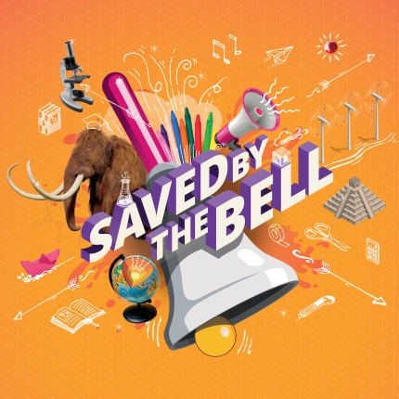
Meer informatie over Saved by the bell: www.savedbythebell.be

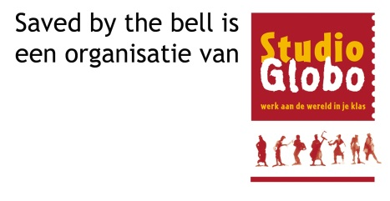
Studio Globo -werk aan de wereld in je klas- is gespecialiseerd in mondiaal en intercultureel leren voor het onderwijs. Men kan bij Studio Globo terecht voor ervaringsgerichte inleefateliers en workshops en voor leermiddelen die onmiddellijk bruikbaar zijn in de klas. Met het aanbod richt Studio Globo zich op kleuter, lager, secundair en hoger onderwijs. Meer info op www.studioglobo.be

